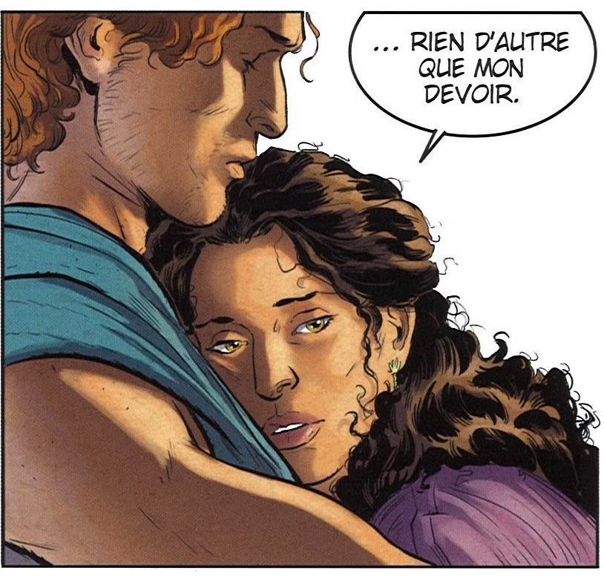
Portrait d’Hémon
Antigone, C. Bruneau et G. Bagueira, éd. Glénat, 2017

Objectifs : EDL utiliser les phrases complexes
Manipuler le vocabulaire et vérifier la compréhension (diagnostic initial sur la compréhension du mythe et rétroaction immédiate)
Identifier ce qui est commun aux deux sœurs, ce qui les sépare, les oppose, ce qui les motive.
Écriture brève 3 (entrainement à l’écriture + EDL : phrase simple et complexe)

- Collectivement (oral) : Créer une boîte à mots pour caractériser Hémon et rédiger le portrait ; l’enrichir au fur et à mesure de leur écriture
- Individuellement Écrire : les écrits intermédiaires aident pour structurer et améliorer un texte + introduire les rapports logiques
- relecture et réécriture : l’enseignant observe le processus d’écriture /la régulation/et peut proposer une évaluation.

Production :
rédiger une première version du portrait sur le cahier ; lecture et auto-évaluation ou évaluation par un pair et version 2 à rédiger (cahier) : double page des portraits (Antigone, Ismène, Créon, Hémon) ; à conserver pour la comparaison avec le prologue d’Anouilh.
Interaction et motivation : Les portraits peuvent aussi être présentés sous la forme de marque-pages à partager avec les autres élèves.

Boîte à mots (exemple en diversification si besoin)

Identité
Fils de Créon et d’Eurydice, fiancé d’Antigone, hymen
Jeune homme mesuré, respectueux des traditions et de son père
Amoureux d’Antigone
Les paroles importantes pour justifier son action

Hémon est soumis aux lois de son père dont il suit les « sages avis » et les « justes volontés » ; la « prospérité », la « gloire » de son père est son « bien le plus précieux »

Il demande à son père d’écouter les discours des citoyens de Thèbes qui affirment qu’Antigone est innocente, il lui demande d’écouter les « sages conseils »
Pour Hémon, un roi ne gouverne pas seul : « L’État n’est plus un État, dès qu’il est la propriété d’un seul homme » ; il est important de respecter les dieux. Il condamne les « fureurs » de Créon dont la « raison s’égare ».

Il part et refuse de cautionner la mort d’Antigone « ce n’est point en ma présence qu’elle périra » et quitte son père « tu ne me verras plus »

Son caractère
Jeune homme ; importance de la justice ; il part « agité » par la « querelle » qui l’oppose à son père ; amoureux d’Antigone d’un « amour invincible, indomptable »

Consigne : A partir de votre lecture, rédigez un court portrait de Hémon pour indiquer son identité, sa décision et ses motivations.
Prénom-nom :

Critères de réussite (faites votre légende pour l’identité, les motivations et le vocabulaire) | Auto-évaluation | Évaluation enseignant
Identité et liens du sang : 4 éléments
Ce qui est important pour lui (décision et motivations): 6 éléments
Les lois de Créon et les lois divines
Motivation personnelle
Vocabulaire réinvesti : 5 mots du texte
Phrases simples et complexes correctes : ponctuation, sens, ordre des mots
Auto-évaluation

Consigne : A partir de votre lecture, rédigez un court portrait de Hémon pour indiquer son identité, sa décision et ses motivations.
Prénom-nom :

Critères de réussite (faites votre légende pour l’identité, les motivations et le vocabulaire) | Auto-évaluation | Évaluation enseignant
Identité et liens du sang : 4 éléments
Ce qui est important pour lui (décision et motivations): 6 éléments
Les lois de Créon et les lois divines
Motivation personnelle
Vocabulaire réinvesti : 5 mots du texte
Phrases simples et complexes correctes : ponctuation, sens, ordre des mots
Auto-évaluation

Consigne : A partir de votre lecture, rédigez un court portrait de Hémon pour indiquer son identité, sa décision et ses motivations.
Prénom-nom :

Critères de réussite (faites votre légende pour l’identité, les motivations et le vocabulaire) | Auto-évaluation | Évaluation enseignant
Identité et liens du sang : 4 éléments
Ce qui est important pour lui (décision et motivations): 6 éléments
Les lois de Créon et les lois divines
Motivation personnelle
Vocabulaire réinvesti : 5 mots du texte
Phrases simples et complexes correctes : ponctuation, sens, ordre des mots
Auto-évaluation

